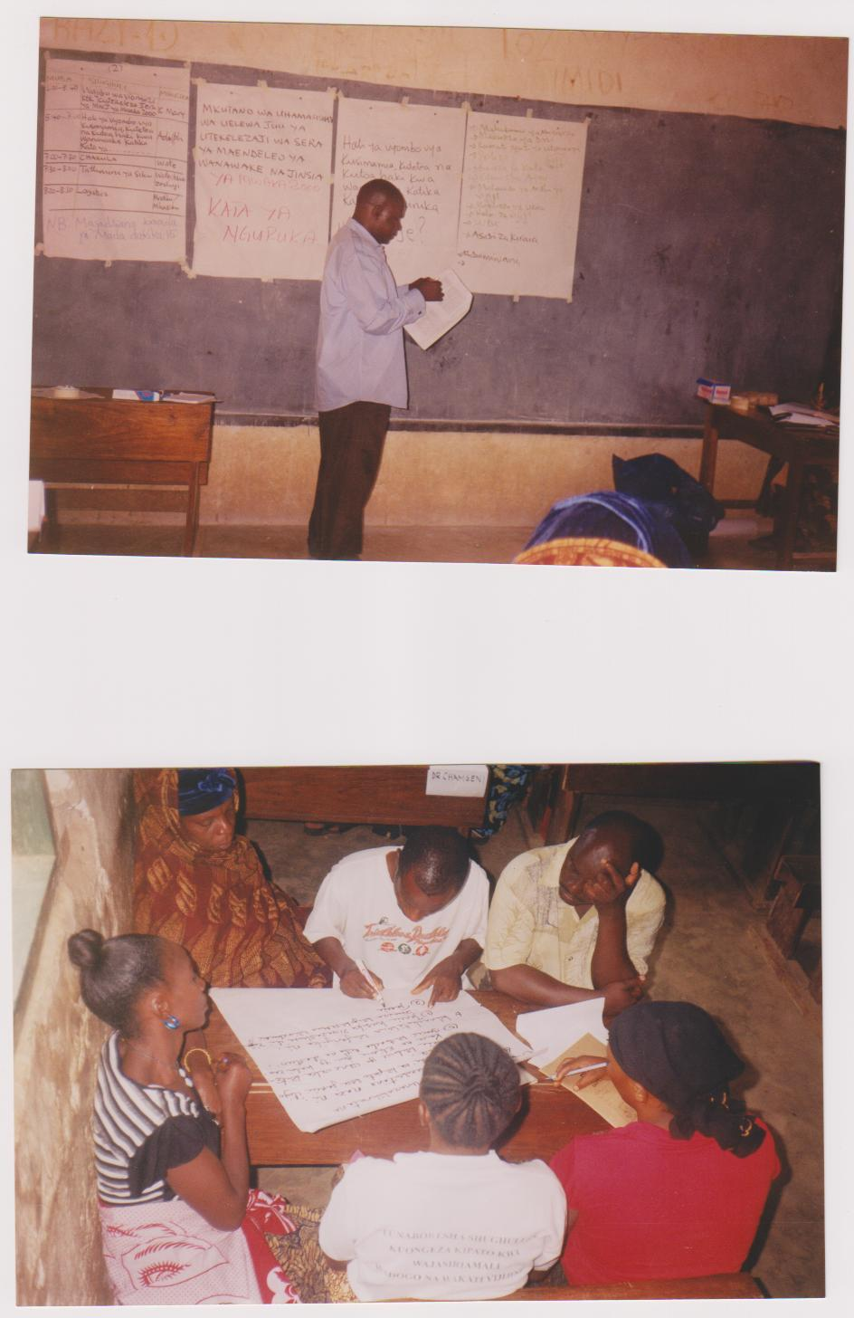
Mwezeshaji Adrophins Leopold akifafanua mada wakati wa Mkutano wa baraza la kata na wawakilishi wa wananchi Kata ya Nguruka.. Mradi ulifandhiliwa na the Foundation for Civil Society.
Washiriki wa Mkutano wa baraza la kata na wawakilishi wa wananchi Kata ya Nguruka wakiwa katika kazi za Vikundi. Mradi ulifandhiliwa na the Foundation for Civil Society.

